**PÅMELDING:**

For påmelding ta kontakt med:

Miljøterapeut

**June H. Moelv**

E-post: [june.moelv@lodingen.kommune.no](mailto:june.moelv@lodingen.kommune.no)

Tlf. **90703239**

Eller

Sykepleier i prosjekt på helsestasjonen **Helene Vestå**

E-post: [helene.vesta@lodingen.kommune.no](mailto:helene.vesta@lodingen.kommune.no)

Tlf. **95365170 / 90220141**

KURSINFO

Kurset er åpent for alle

TRYGGHETS-SIRKELEN

Trygghetssirkelen (COS) er et foreldreveiledningsprogram som går over åtte møter.

Holdes 1-2 ganger pr. år på Lødingen helsestasjon.

Kurset er videobasert, som vil si at det vises filmsnutter hver gang.

Kurset passer for foresatte med barn i alderen 0-6 år.

Kurset er gratis.

Foreldreveiledningsprogrammet

TRYGGHETS-

SIRKELEN

Circle of Security (COS)





**KURS FOR**

**FORELDRE**

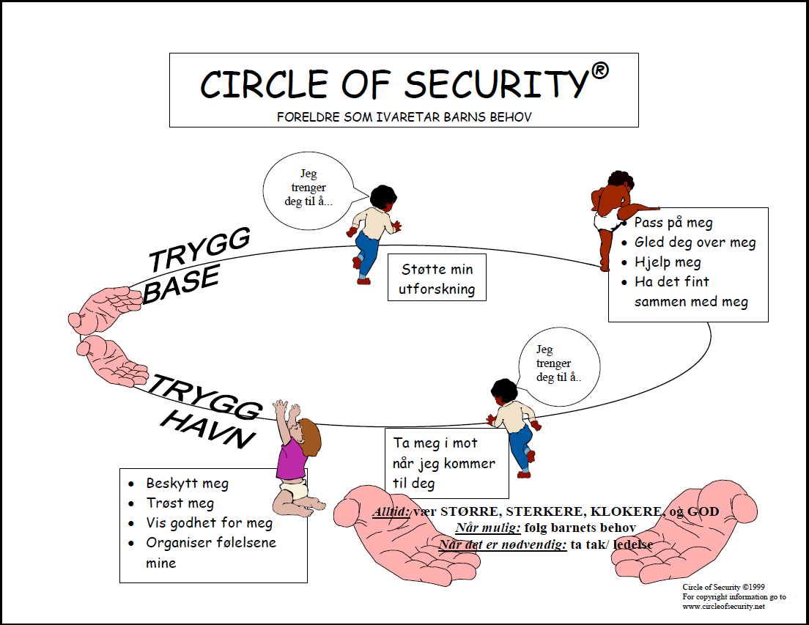

**Alle foreldre ønsker å gi barna sine trygghet. Mange foreldre synes likevel foreldrerollen kan være utfordrende på ulike vis.**

**Trygghetssirkelen** gir foreldre hjelp til å forstå barnets behov og signaler, og hjelper foreldre til å reflektere over hvordan vi kan imøtekomme disse.

Utgangspunktet for dette foreldreveiledningsprogrammet er å trygge foreldre på foreldrerollen.

Med kurset ønsker vi:

Å formidle at barn har behov for foreldrenes støtte både når det utforsker verden og når de opplever vanskelige følelser.

Å utforske hvordan egne erfaringer kan gjøre det utfordrende å være foreldre.

Å finne balansen mellom å følge barnets initiativ og ønsker, men samtidig ta ledelsen som foreldre når det trengs.